Unit 2 Lesson 12: Problemas-historia y diagramas

WU Observa y pregúntate: Mancala (Warm up)

Student Task Statement
¿Qué observas? ¿Qué te preguntas?
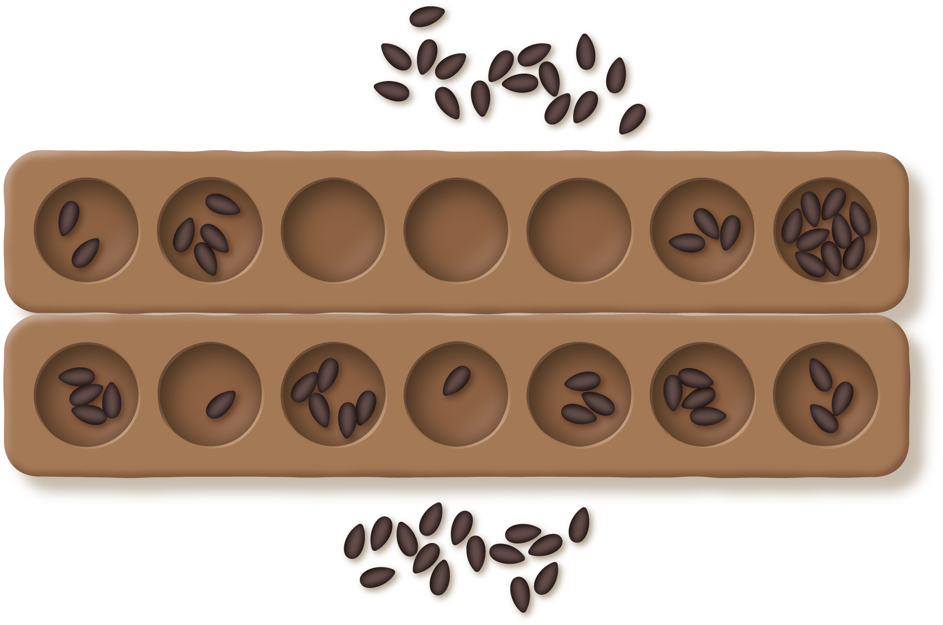

1 Interpretemos el diagrama

Student Task Statement
Marca los diagramas que correspondan a cada historia. Después, explícale a tu compañero por qué corresponden.
- Clare capturó 54 semillas. Han capturó 16 semillas menos que Clare. ¿Cuántas semillas capturó Han?
- 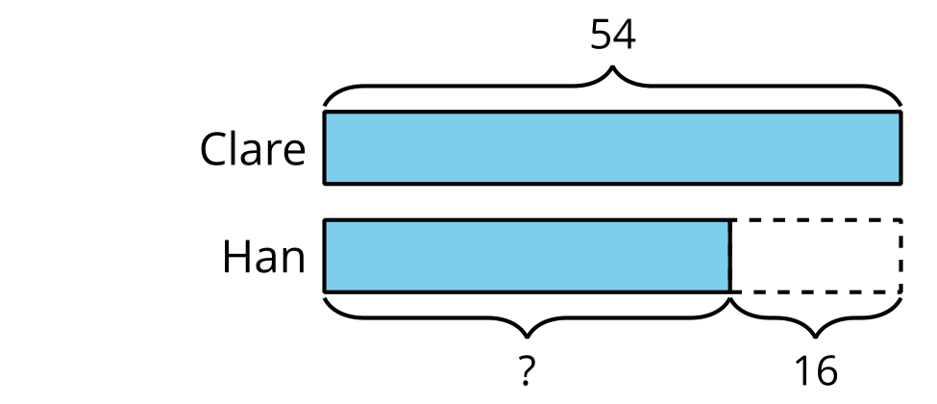
- 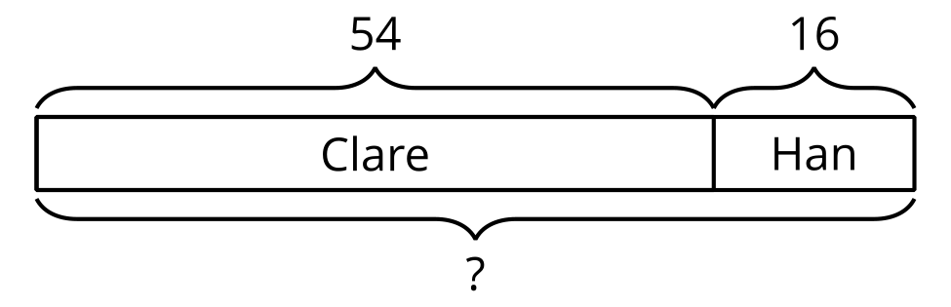
- 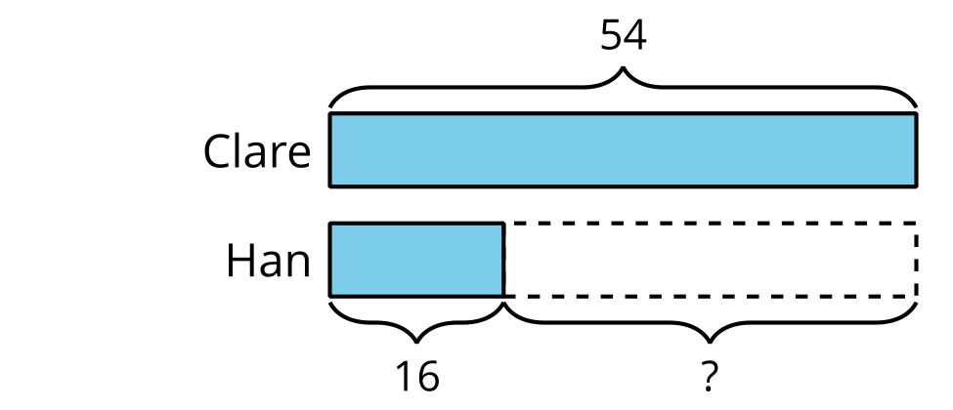
- Clare tiene 54 semillas en su lado del tablero. Han tiene 16 semillas en su lado. ¿Cuántas semillas hay en total en el tablero?
- Clare tiene 54 semillas. 16 semillas están en su mano. El resto de sus semillas están en el tablero. ¿Cuántas de sus semillas están en el tablero?
- 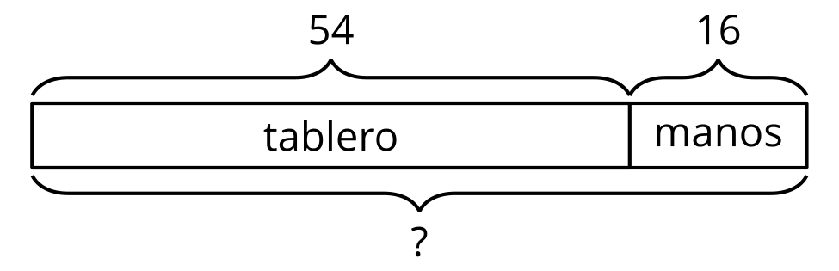
- 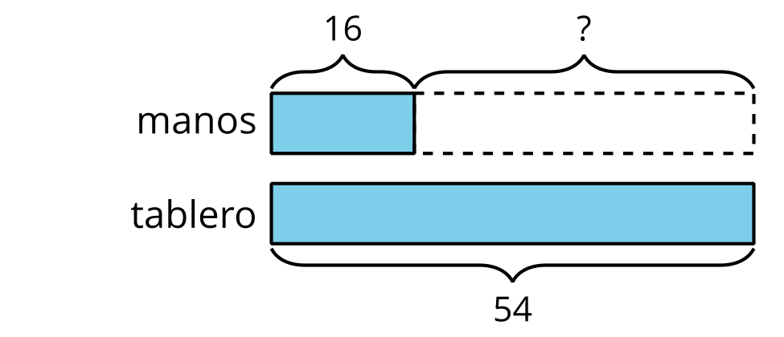
- 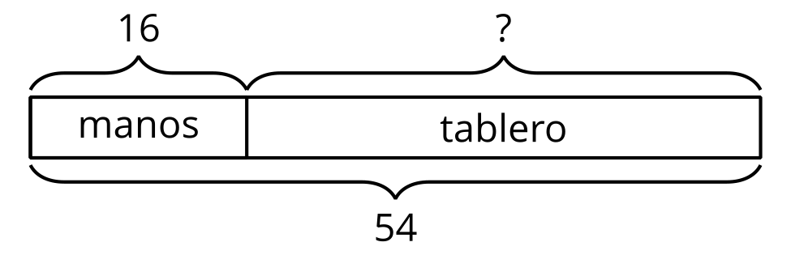
- Hay 54 semillas en el tablero. Algunas semillas están en el lado de Han. 16 semillas están en el lado de Clare. ¿Cuántas semillas hay en el lado de Han del tablero?
- Escoge los dos diagramas que corresponden.
- 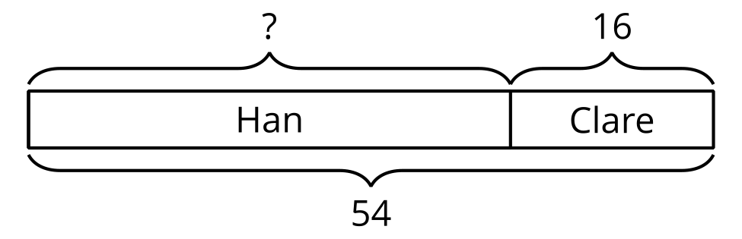
- 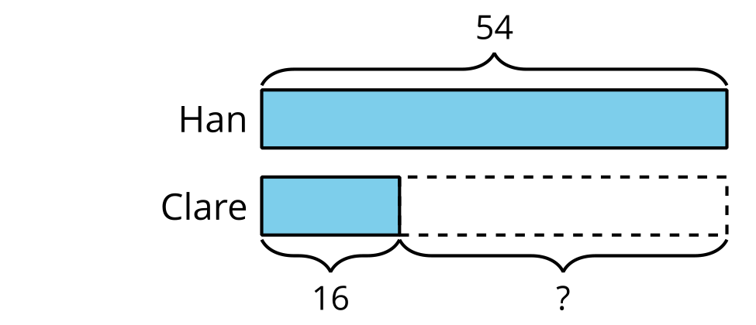
- 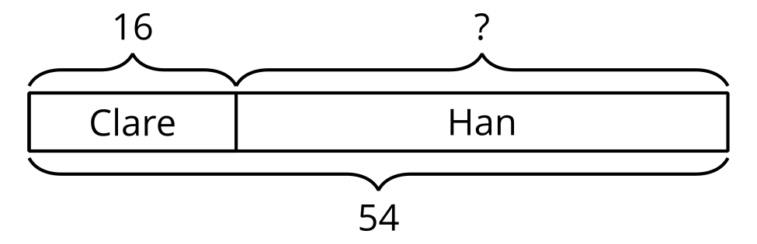

2 Clasificación de tarjetas: Problemas-historia y diagramas

Student Task Statement
- Empareja cada problema-historia con un diagrama. Explica por qué las tarjetas corresponden.
- Escoge dos problemas-historia y resuélvelos. Muestra cómo pensaste.

Images for Activity Synthesis
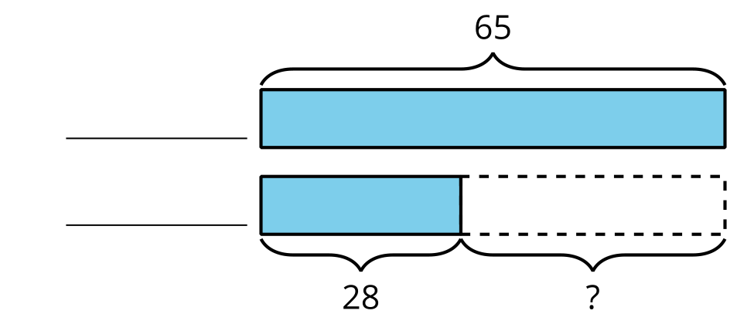
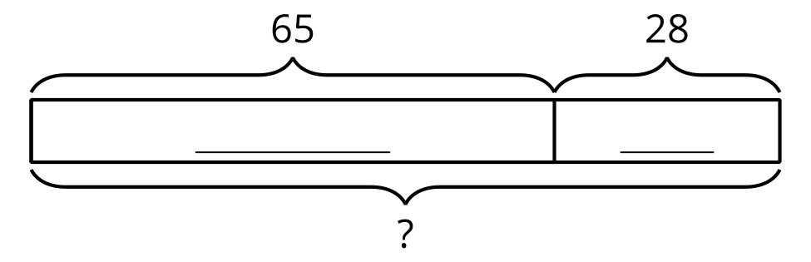
© CC BY 2021 Illustrative Mathematics®

